
DV Client Delete Annotation

Revision History

1.0 | ricky

文档描述
此文档是用于描述DaVinci Annotation 修改与删除的逻辑需求.

一 功能目的
在DV client 与compare client上为annotation 的用户提供可修改和删除自己的annotation接口.

二 功能要求
- DV client 与compare client必须是在可添加annotation的状态下才可以有修改和删除annotation的功能
- 用户只可以修改和删除自己添加的annotation
- 用户只能修改和删除她最后一次approval 之后的添加的annotation.
- 如果要修改和删除的annotation有对应的task, 即只有当此task未完成之前才可以修改和删除(注意此功能要求与第三方系统结合使用)

三 详细描述
- 修改/删除annotation必须与添加annotation在同一个会话里.如下图所示:图1为add/edit/delete annotation 同时存在同一个会话里面, 图2为当会话里不可以添加annotation 时,也不可以 edit/delete annotation.
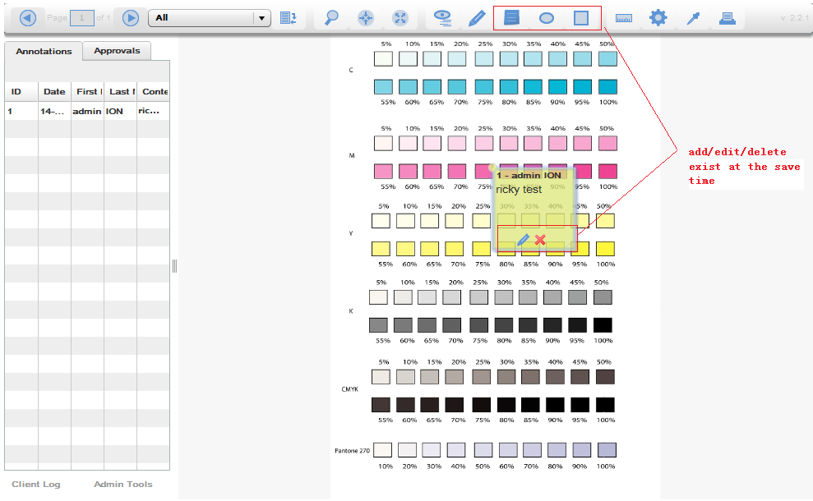
图1
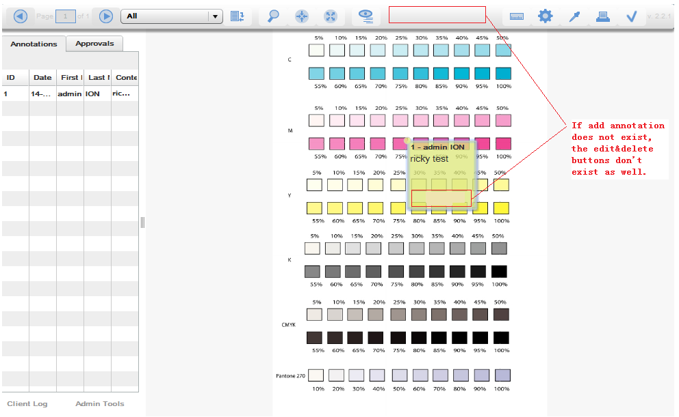
图2
- 用户只可以修改和删除自己添加的annotation.如果不是自己添加的annotation,用户只可以查看,不能对它进行任何操作.如下图所示,当前的登录用户是Admin,因此由Jerry添加的annotation不可以被admin进行修改和删除。
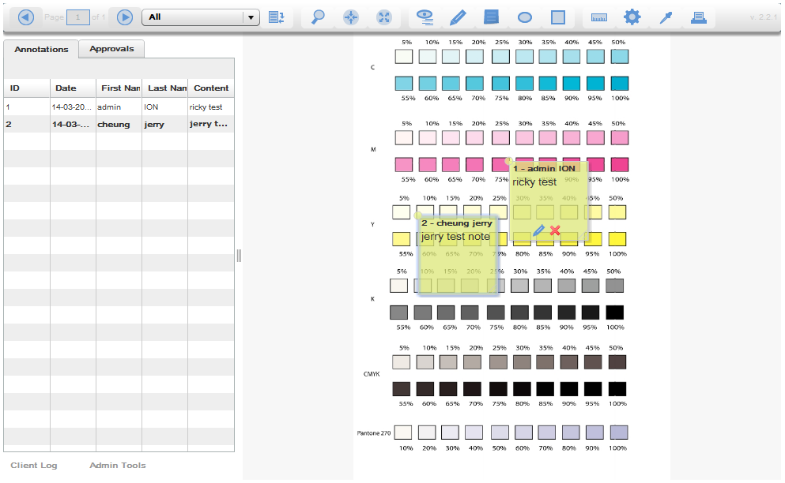
上图中Annotation 2没有修改和删除的button.因为它不是当前用户（admin）添加的。

- 用户只可以修改和删除她最后一次approval之后添加的annotation。如下图所示，admin 第一次打开添加了两个annotation 1&2,然后关闭图片，第二次打开时又添加了一个annotation 3，接着将图片设置了状态。第三次她再打开该图片时，她就不能对annotation1、2&3进行修改和删除，但如果她此时又向图片添加了annotation 4,她可以对annotation 4进行修改和删除。
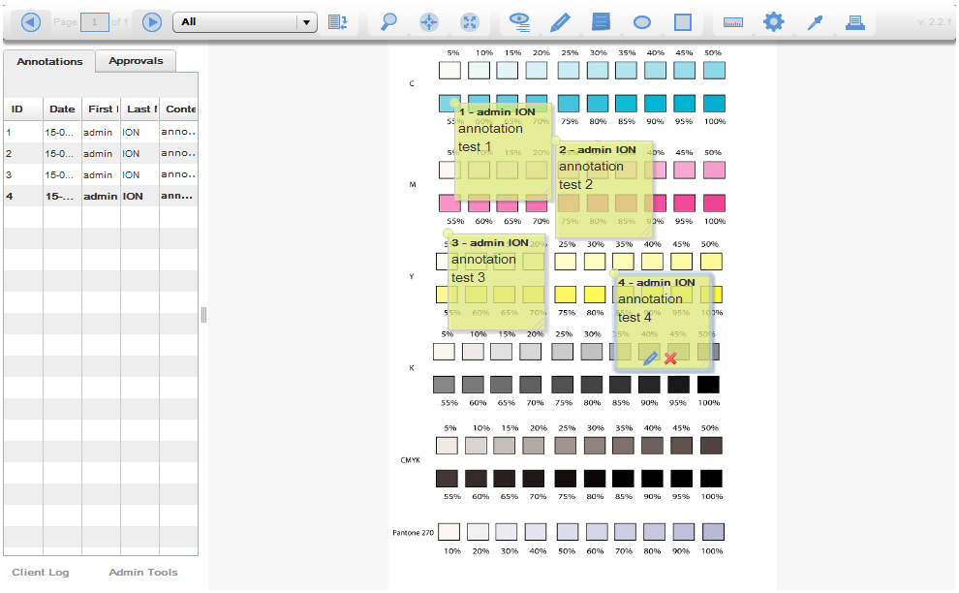
四 功能实现
目前判断annotation是否能够删除以及是否能够添加的逻辑是在Client进行判断的.服务端只负责保存annotation的信息，用户可以通过设置approval状态后会自动调用setNotesStatus方法，或者通过直接调用webservice的setNotesStatus和setNoteStatus 方法设置相应annotation的lock状态,taskID的值.

- Delete annotation流程图
delete annotation
Lock=ture?
Anno’s UID=user?
anno’s TID=-1/null?
Para’s TID =anno’s TID?
end
Y
Y
Y
N
N
N
N
Y
start
Can add/edit/delete anno in this session ?
Y
N
- Set annotation status 流程图
start
Get annotation list
annotation_list==null /annotation_list.size=0 ?
Travel is over?
Anno’s UID = para’s UID
Anno’s TID=null or Anno’s TID=-1
Anno’ TID=para’s TID
Travel annotation list
Set anno’s TID= para’s TID
Set anno’s lock = para’s status
Anno’s lock = para’s status
Resave annotation
end
Y
Y
Y
Y
Y
N
N
N
N
N

